2026年１月吉日
お客様各位
＠officeカスタマーセンター

＠office2026年号カタログのオフィス家具（ピコラリビナ）の
誤表記に関するお詫びとお知らせ

平素は＠officeをご利用いただき誠にありがとうございます。

＠office2026年号カタログに掲載しております、オフィス家具の医療用イス（ピコラリビナ）につきまして、注文コードの表記に誤りがあることが判明いたしました。
お客様には多大なご迷惑をお掛けすることを深くお詫び申し上げます。

【対象品番】 カタログ掲載ページ：1233 （2026年号）
メーカー： コクヨ
品名： チェア ピコラリビナ ブラック脚 ローバック レザー
品番： C10-B11SG-E1VZ621
注文コード： 2080-0772

【誤りのある箇所】
注文コード
正しい注文コード：2080-0772
間違った注文コード：2080-0536

2026年号カタログには間違った注文コードが掲載されております。
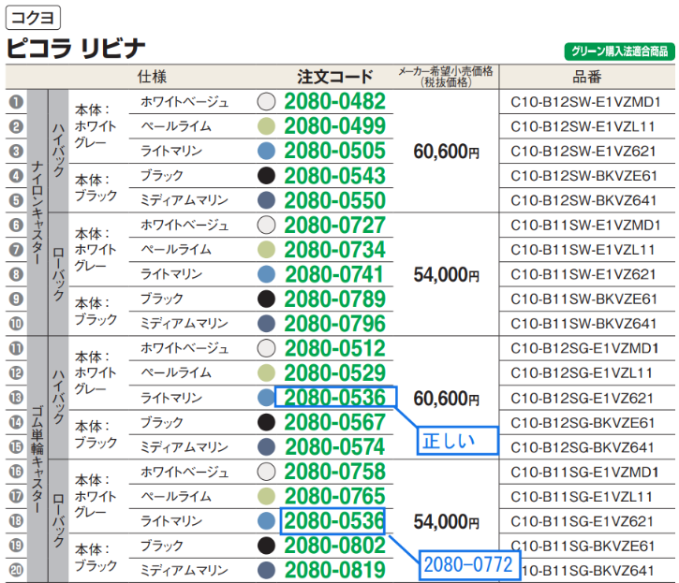
また、間違った注文コードは同商品のハイバック仕様の注文コードになりますのでご注文の際はご注意ください。

ご迷惑をおかけいたしまして、大変申し訳ございません。
以上

